**Bitácora de Actividades y Requerimientos**

**Plataforma:**

**Plataforma del Sistema de Control de Acceso**

**Febrero 2024**

Autor: INAP

Fecha de creación: 31 de enero, 2024

Última modificación: 31 de enero, 2024

Documento de Referencia: N/A

Versión: V.1

1. **Información de la Plataforma**

|  |  |
| --- | --- |
| **Empresa / Organización** | **Secretaría de Finanzas y Tesorería General del Estado de Nuevo León** |
| **Representante de la organización** | Néstor Ibarra Palomares |
| **Nombre del proyecto** | Plataforma del Sistema de Control de Acceso |

1. **Objetivo**

Administración y operación de la plataforma con el objetivo de hacer más eficientes, seguros y efectivos sus procesos de negocio, con las siguientes características:

•Brindar servicios de calidad apegados a las mejores prácticas nacionales e internacionales.

•Lograr la entera satisfacción de la Secretaria de Finanzas y Tesorería General del Estado de Nuevo León.

•Buscar la innovación y actualización constante en prácticas, metodologías y servicios.

•Generar una estrecha y duradera relación con la Secretaria de Finanzas y Tesorería General del Estado de Nuevo León.

•Consolidar una imagen de asociación honesta, responsable y confiable.

1. **Acciones a seguir**

* Revisiones periódicas de los equipos (DEV, QA y PROD) – asegurándose de que funcionan a pleno rendimiento y su software esté siempre actualizado.
* Atención a solicitudes y requerimientos de los usuarios.
* Atención y generación de planes de continuidad – evitando pérdida de información.
* Gestión de la información, políticas de acceso, perfiles y roles.

1. **Ficha Técnica QA y Producción**

**Producción Plataformas**

|  |  |  |  |  |  |  |  |
| --- | --- | --- | --- | --- | --- | --- | --- |
| IP | Hostname | Ram | Almacenamiento | RAID | Uso | Certificado | Ambiente |
| 10.210.26.26 | tesoreria-virtual-servicios.nl.gob.mx | 251GB | 1.1T | NO | Servidor dedicado a las apis de los servicios de las aplicaciones que conforman el set de tesorería virtual | se cuenta con certificado y https | Producción |
| 10.210.26.25 | tesoreria-virtual.nl.gob.mx | 251GB | 1.1T | NO | Servidor dedicado a las aplicaciones front que conforman el set de tesorería virtual | se cuenta con certificado y https | Producción |
| 10.210.26.27 | sin dominio /localhost.localdomain | 31GB | 344G | NO | Servidor dedicado a la base de datos |  | Producción |
| 10.210.26.28 | MyCloudEX2Ultra | 1GB | 5.4T | SI | Almacenamiento de archivos |  | Desarrollo,QA,Producción |
| 10.200.4.111 | evalua-pbr.nl.gob.mx | 7.5GB | 407G | NO | Servidor para el micrositio de PBR, servidor de base de datos, servidor de aplicaciones | se cuenta con certificado y https | Produccion,Desarrollo |

**QA Plataformas**

|  |  |  |  |  |  |  |  |  |  |  |  |  |  |
| --- | --- | --- | --- | --- | --- | --- | --- | --- | --- | --- | --- | --- | --- |
| Ambiente | Conexión | Permiso | Nombre | Puerto | IP | Usuario | RAM | Núcleos | SO | Versión | Interno | Externo | Procesador |
| QA | SSH | ROOT | BD | 22 | 10.200.4.77 | root |  |  | CENTOS | 7 | 50G |  |  |
| QA | SSH | ROOT | Back End | 22 | 10.200.4.164 | root | 8GiB | 4 | CENTOS | 7 | 407G |  | Intel(R) Core(TM) i7 |
| QA | SSH | ROOT | Front End | 22 | 10.200.4.165 | root | 8GiB | 4 | CENTOS | 7 | 407G |  | Intel(R) Core(TM) i7 |

1. **Atención a Solicitudes y Requerimientos de los Usuarios**

**[SICA-166] Solicitud de Modificación al Sistema SICA_03**

Requerimiento de Modificación en la ventana de Reporte General de Visitas

No se puede Filtrar por nombre del Visitante

No se puede Filtrar por nombre del Receptor

No se indica cuando el registro se generó por QR o por Recepción

Mejora en el cambio de Duración de la visita Cambiar a Hora/Minutos

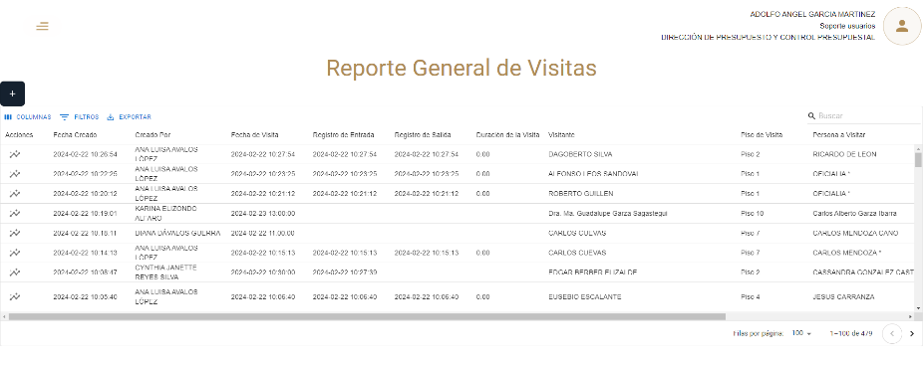

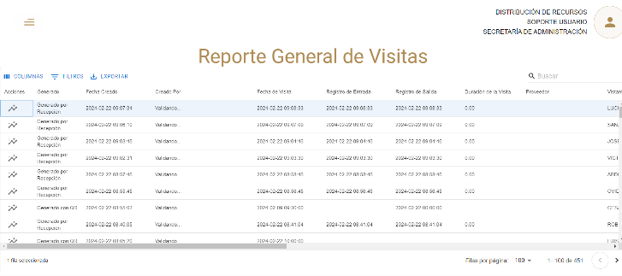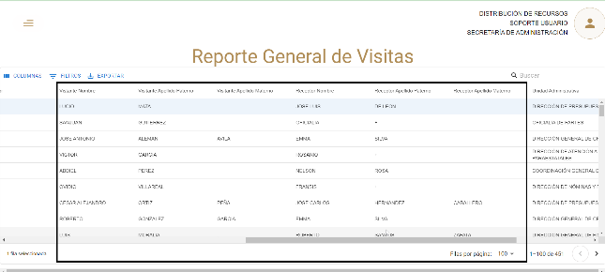se atienden las solicitudes correspondientes

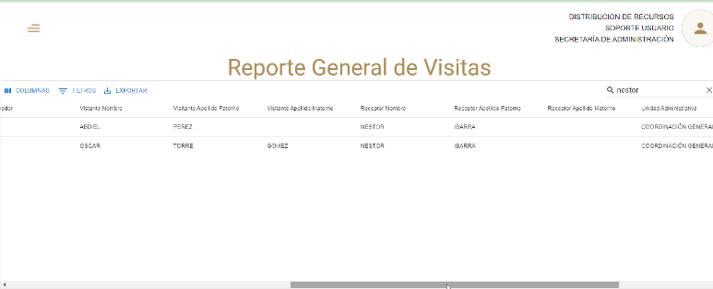

**[SICA-165] Solicitud de Modificación al Sistema SICA_02**

Modificación en la Ventana de Agenda para que solo muestre las citas registradas por los usuarios administrativos, excluyendo los registros que realice el personal de recepción

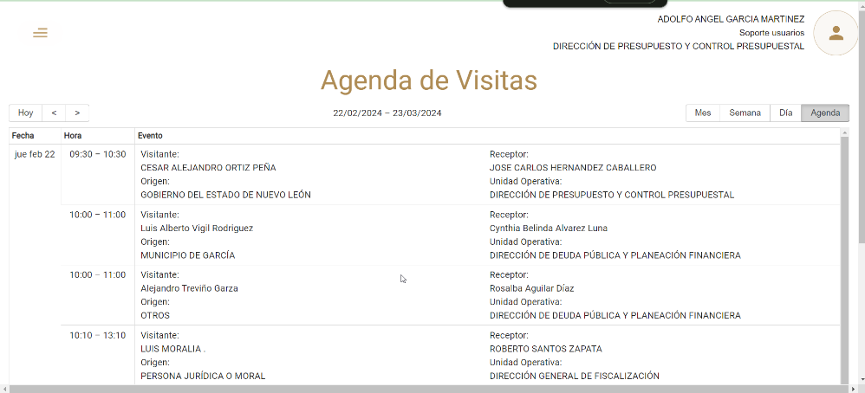

Correo de solicitud

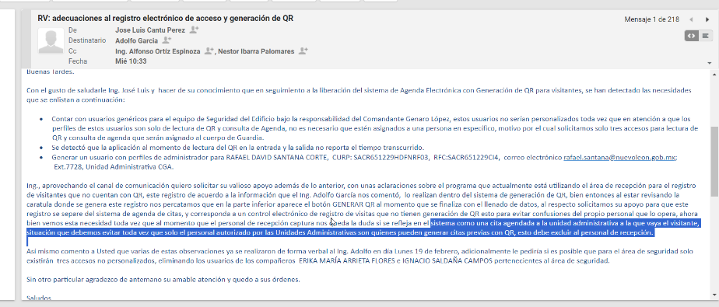

**[SICA-163] Solicitud de Modificación al Sistema SICA_01**

se solicita Modificación al sistema en la ventana de Registro de visitas de Recepción el botón de Generar QR se cambie por Guardar esto por que ocasiona Confusión con los Usuarios

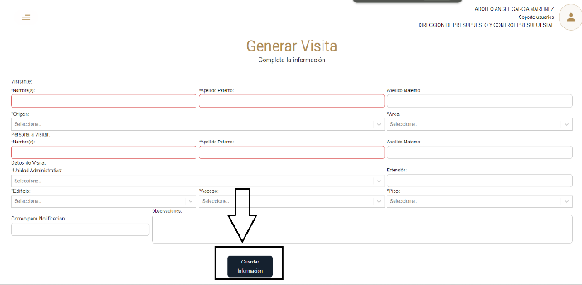

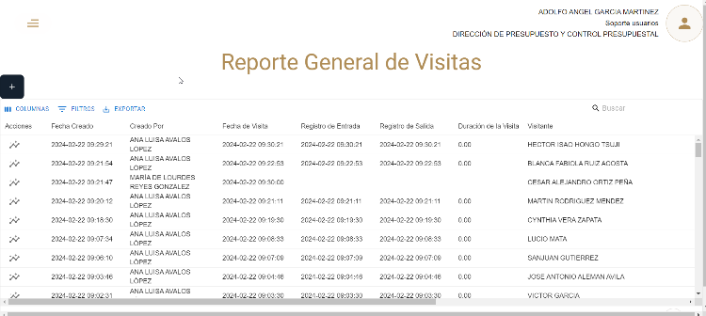

se implementa el cambio y se valida vía telefónica con el usuario

**[SICA-162] Respaldo y Recuperación**

Implementación de Respaldo en Ambientes de QA y Desarrollo

En el proceso de implementación de la base de datos en los entornos de QA y Desarrollo, se siguen los siguientes pasos detallados:

Copia de seguridad: Se inicia el procedimiento realizando una copia de seguridad completa del ambiente correspondiente.

Desarrollo de scripts de migración: A continuación, se inspecciona la nueva versión de la base de datos, y se elaboran scripts SQL que reflejen de manera precisa los cambios necesarios en el esquema y los datos. Se recomienda el uso de herramientas como MySQL Workbench, pgAdmin (para PostgreSQL) o SQL Server Management Studio para esta tarea.

Detener el acceso a la base de datos: Con el propósito de garantizar la integridad de la migración, se lleva a cabo la acción de detener temporalmente los servicios o aplicaciones que interactúan con la base de datos.

Ejecutar scripts de migración: Utilizando la interfaz de línea de comandos del Sistema de Gestión de Bases de Datos (SGBD) o la interfaz gráfica correspondiente, se ejecutan los scripts de migración. Este paso se encarga de aplicar las modificaciones de esquema y transferir los datos desde el respaldo a la base de datos actualizada.

Verificación de la integridad de los datos: Posteriormente, se realizan consultas SQL exhaustivas para asegurarse de que los datos se hayan transferido de manera correcta. La verificación de la integridad referencial y la ejecución de pruebas específicas son esenciales para confirmar la coherencia de la base de datos.

Reiniciar el acceso a la base de datos: Una vez completada la migración y confirmada la integridad de los datos, se procede con la reactivación de los servicios o aplicaciones que interactúan con la base de datos.

Pruebas de rendimiento y funcionalidad: Se llevan a cabo pruebas de rendimiento con el objetivo de asegurar que la base de datos actualizada cumple con los estándares establecidos. Además, se verifica que todas las funciones de la base de datos estén operativas y que las consultas mantengan su eficiencia.

Actualización de dependencias y documentación: Finalmente, se actualiza la documentación para reflejar cualquier cambio en la configuración o estructura de la base de datos, asegurando que esté alineada con la versión actualizada. Este paso también incluye la actualización de las configuraciones de las aplicaciones o servicios que dependen de la base de datos.

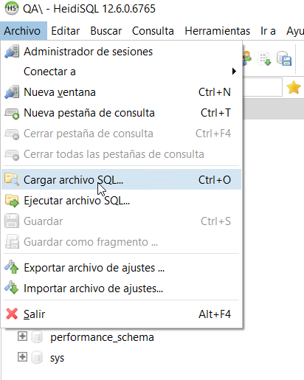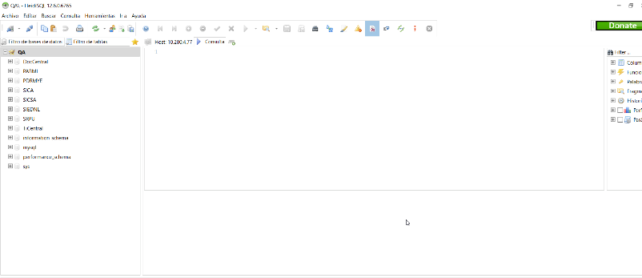

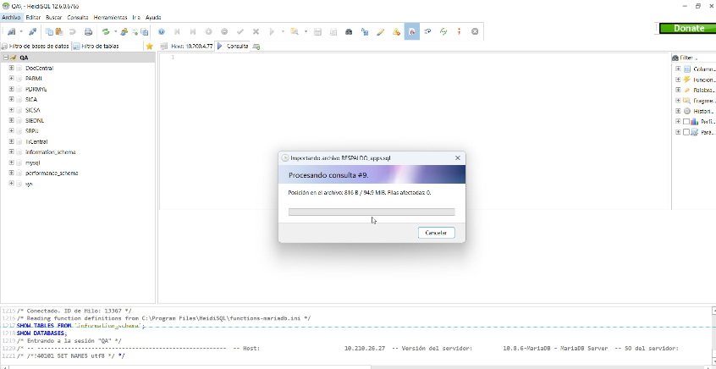

**[SICA-161] Respaldo y Recuperación**

Respaldo y Recuperación de Base de datos de Plataforma de Control de Accesos

se realiza Respaldo de Forma Diaria y se sube a un repositorio

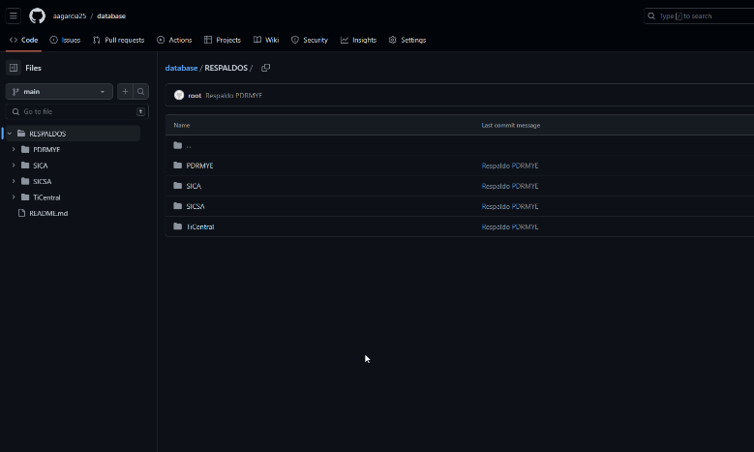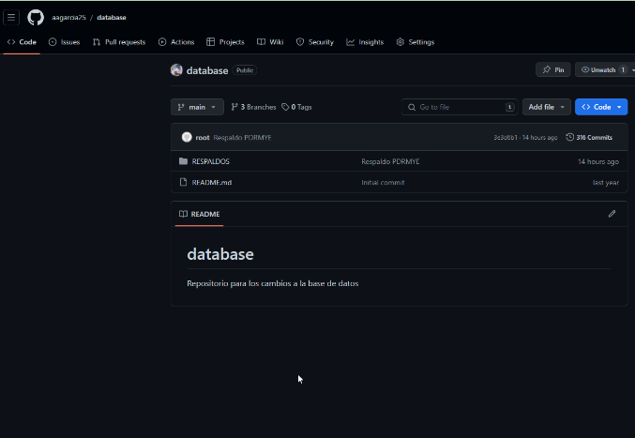

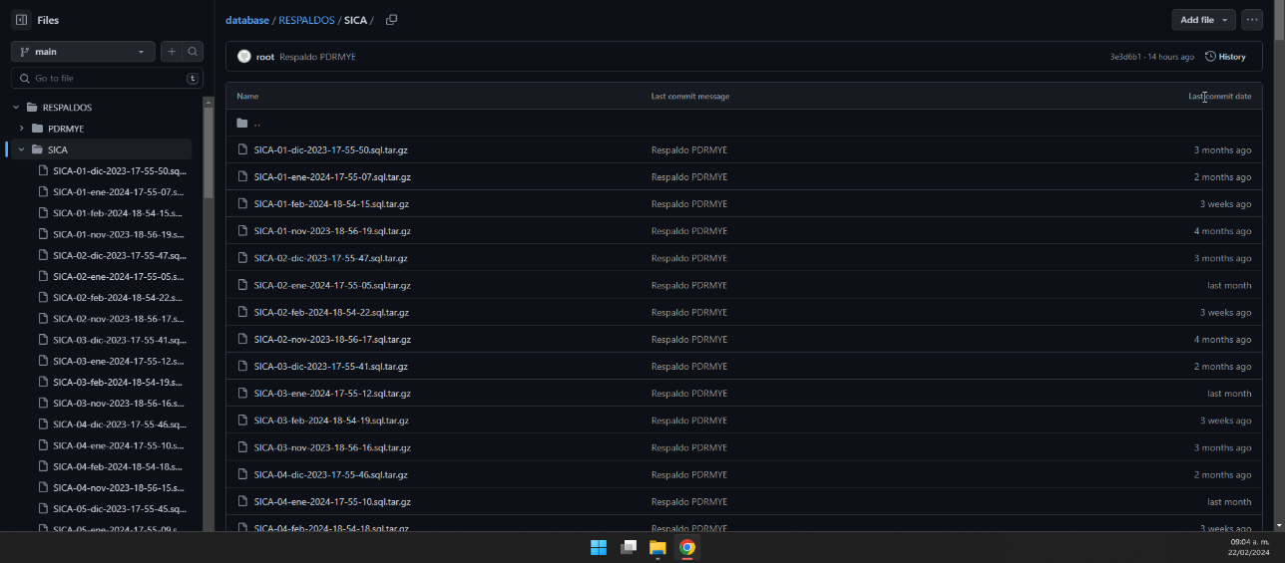

**[SICA-160] Generación de Usuario Administrador**

Apoyo a Usuario de la Coordinación de Gestión de la información

Para el Registro de usuario Tipo Administrador para el área de Coordinación general

Administrativa en atención a la solicitud

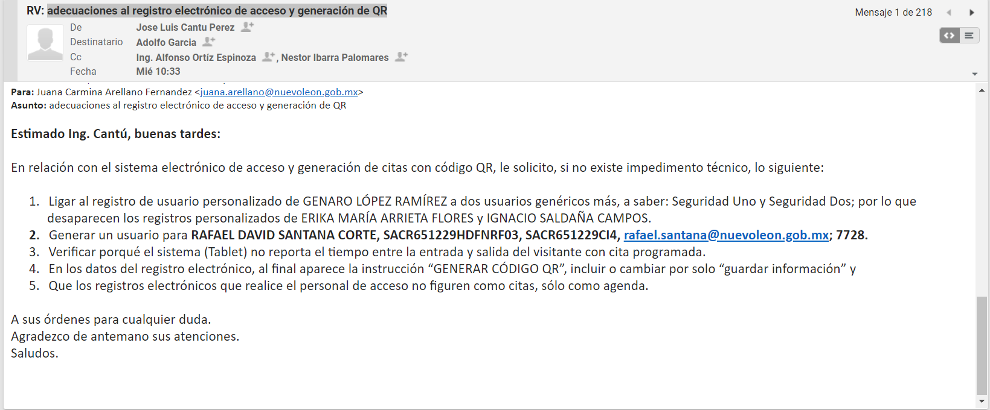

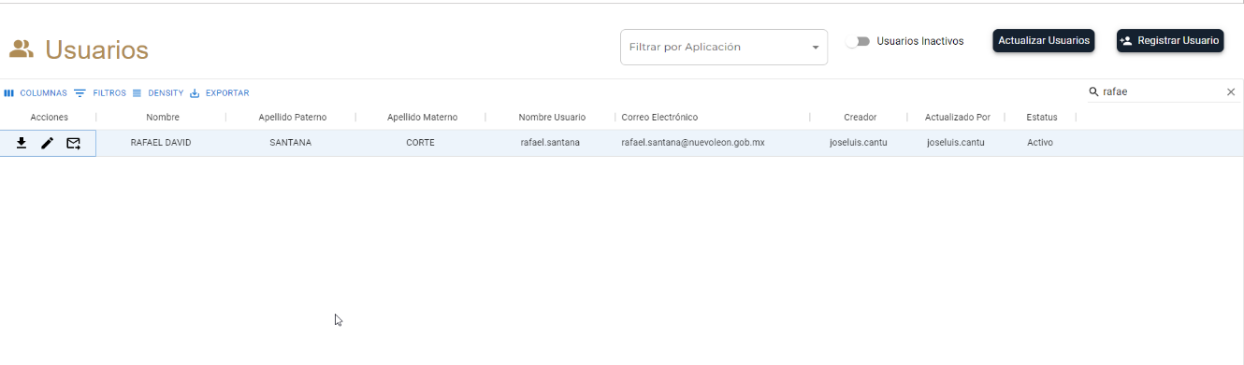

**[SICA-159] Soporte Técnico a Usuario de la Coordinación de Gestión de la información**

se realiza apoyo técnico para dar la capacitación para el alta de usuarios dentro de la plataforma de Acceso único de aplicaciones

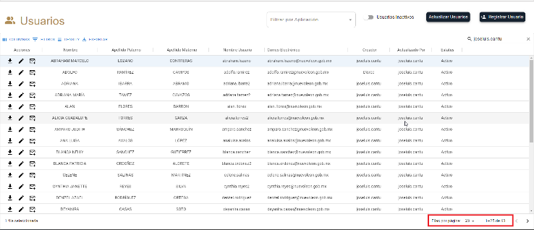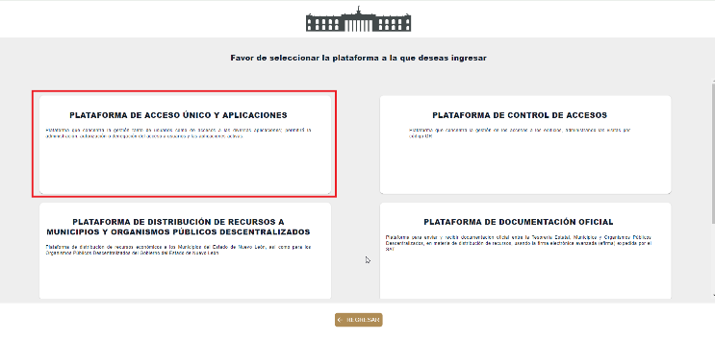

se apoyó con el registro de 63 usuarios

Todos ligados a la plataforma de control de accesos

**[SICA-155] Asistencia a la capacitación al personal de recepción / Generar una visita y Escanear Código QR visita programada**

Asistencia a la capacitación al personal de recepción / Generar una visita y Escanear Código QR visita programada del Sistema de Control de Accesos

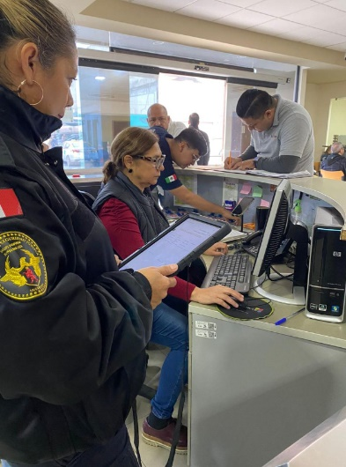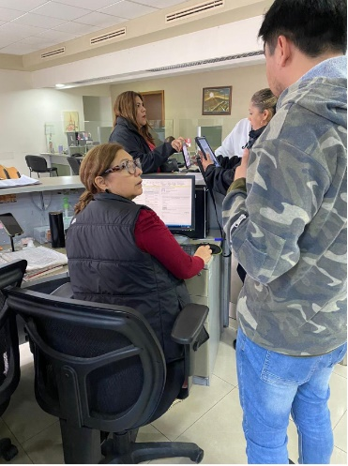

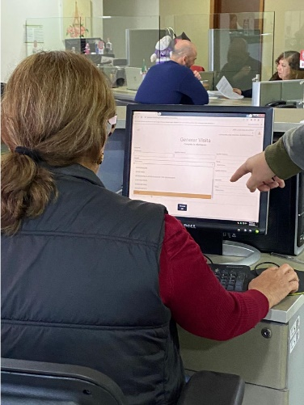

**[SICA-152] Asistir a la Capacitación de usuarios SICA 14/02/2024**

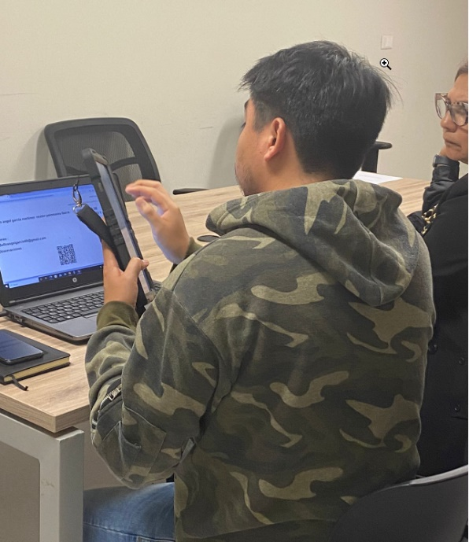asistencia a usuarios entrega de manuales de guías de uso.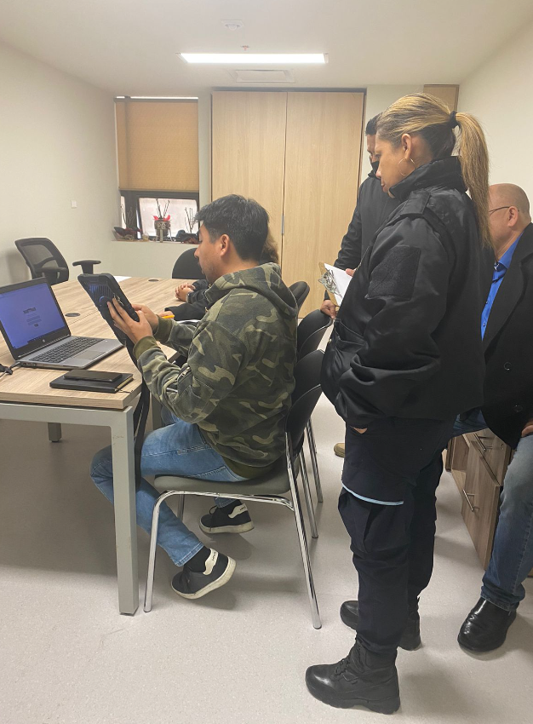

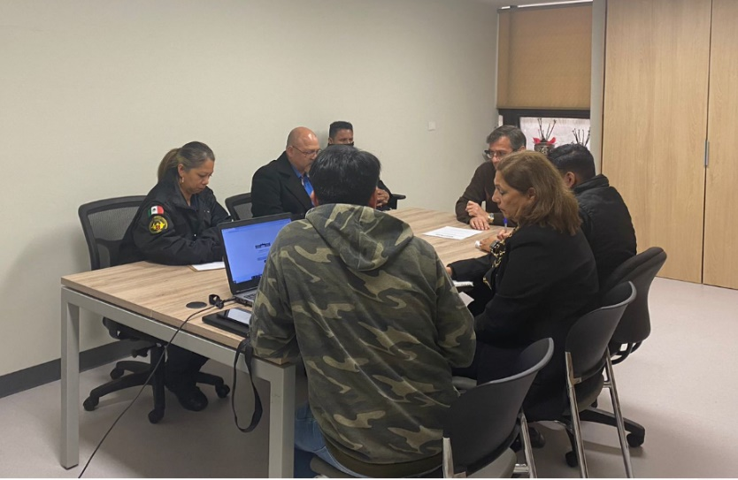

**[SICA-151] Capacitación a Personal de la secretaria de Finanzas SICA 14/02/2024**

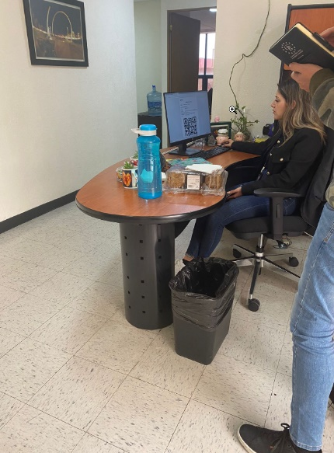

**[SICA-149] Entrega e impresión de Manuales para Capacitación de Plataforma de Sistema de Control de Accesos**

Entrega e impresión de Manuales para Capacitación de Plataforma de Sistema de Control de Accesos

3 grupos sesionaron

se imprimieron 30 Manuales y se repartieron en la sala de capacitación

**[SICA-147] Elaboración de reporte de incidencias encontradas en el módulo de agenda.**

Observaciones Capacitación SICA Generar una visita y Agenda:

En pantalla se visualiza la palabra “extensión con la letra” c”

El campo de Apellido materno no se muestra como obligatorio y envía una aleta que si es obligatorio cuando no lo es

Los mensajes de alerta cuando hace fata llenar un campo obligatorio están en ingles

En el campo Origen por sugerencia del usuario agregar la opción de Banco, así como los bancos pertinentes

Campo fecha de visita sugieren agregar de las 24 horas para no confundirse con las 12 pm y am

Se sugiere agregar un filtro de búsqueda en la agenda aparte de la que ya tiene del mes semana y día

Agregar una alerta de aviso de privacidad (Uso de armas no capturas fotografías y videos en el área)

Ver la forma que se pueda vincular con el Outlook

**[SICA-146] Asistir a la Capacitación de Usuarios Prueba Piloto Generación de QA Visitas 13/02/2024**

Atención a usuarios en generar un código QR para generar una visita en la plataforma de accesos.

Impresión de manual de uso del módulo de agenda una visita para los usuarios

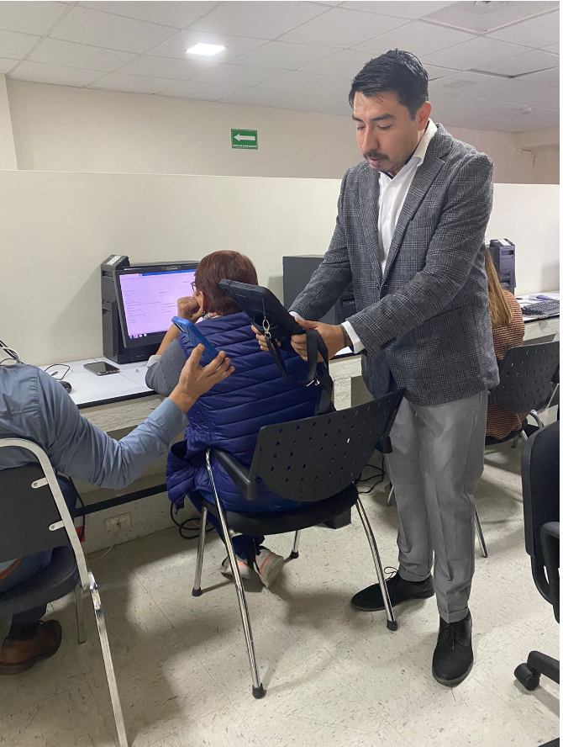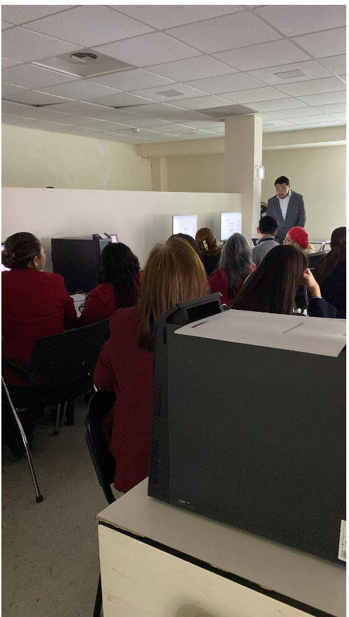

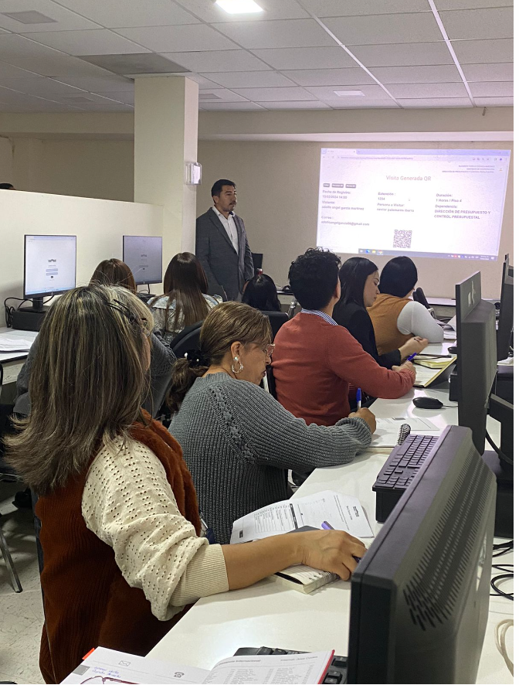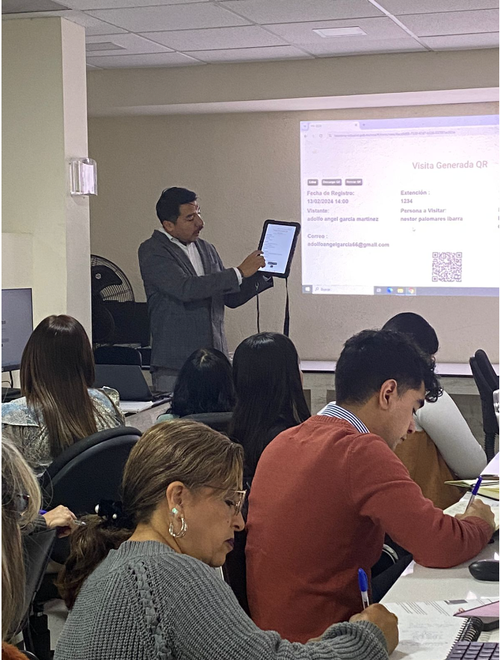

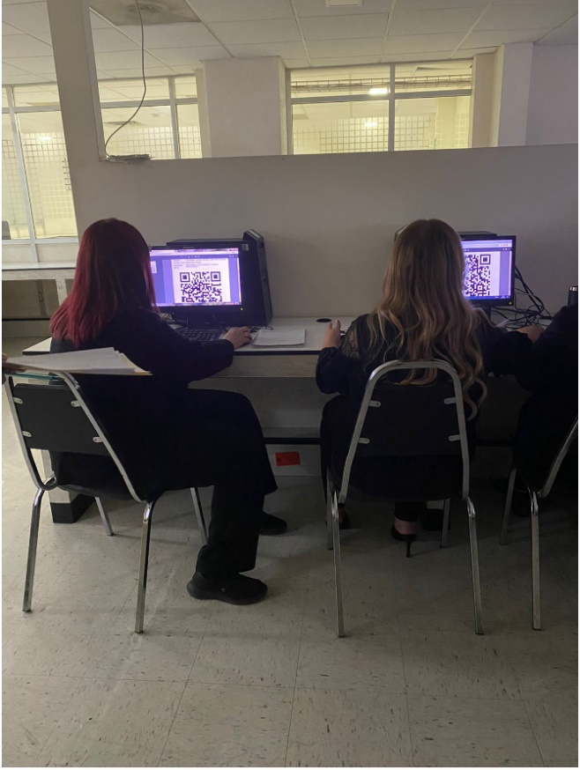

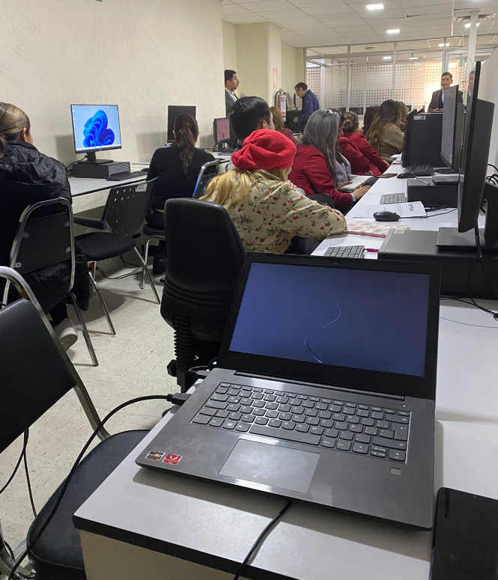

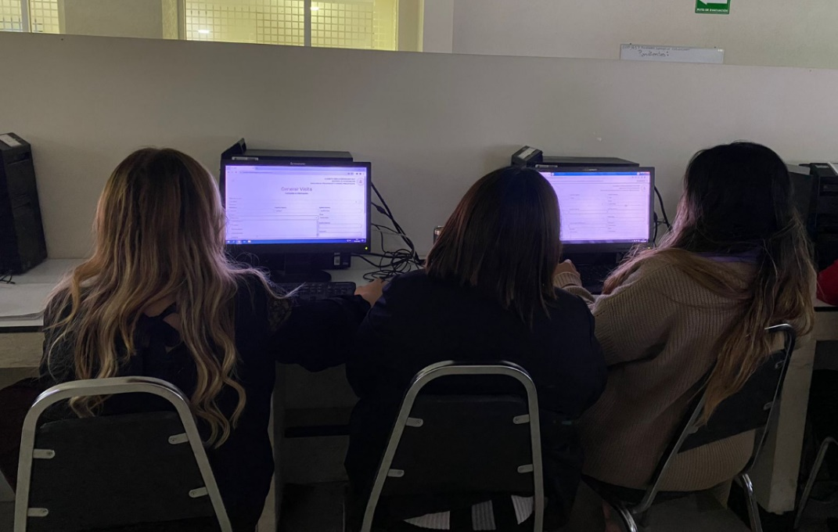

**[SICA-142] Desarrollo de Módulo de Registro de Visita Flexible**

Desarrollo de un módulo flexible de registro de visitantes  
Se desarrolla una opción flexible de registro de visitantes para la venta de un informe general de visitantes.

Lograr el registro de visitantes espontáneos de manera eficiente y de acuerdo con los procedimientos e instrucciones de acceso al edificio.

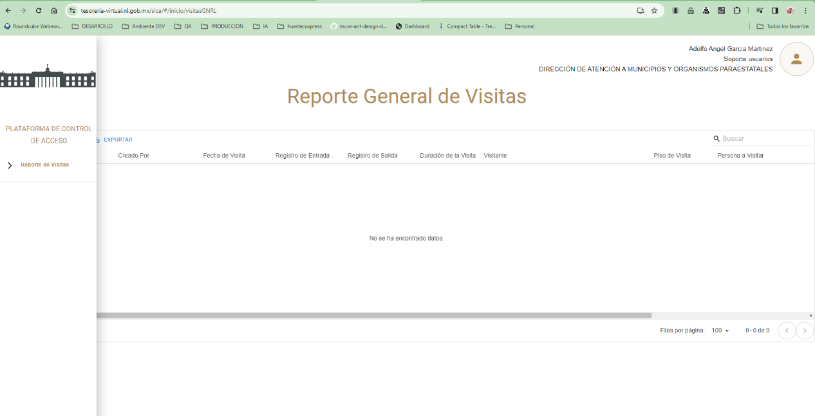

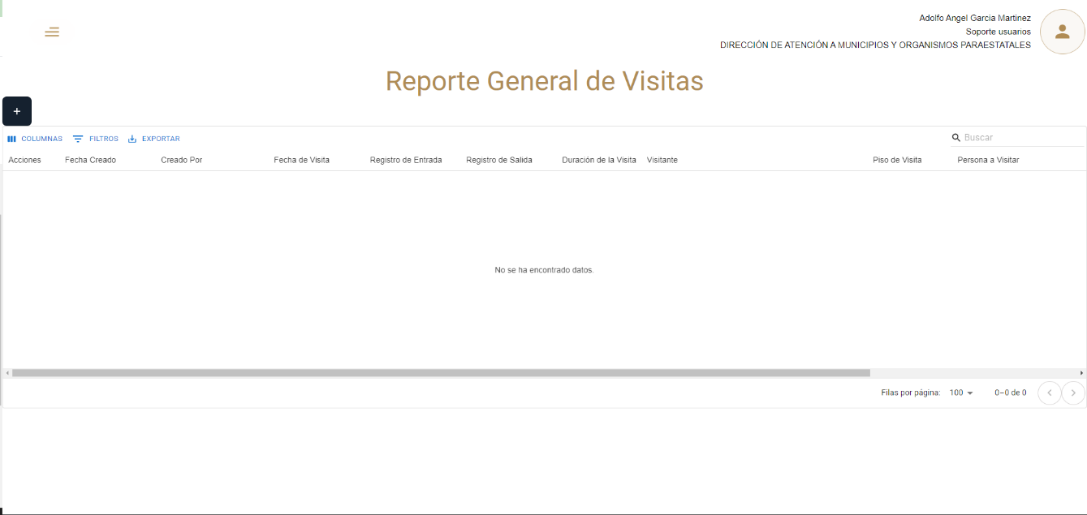

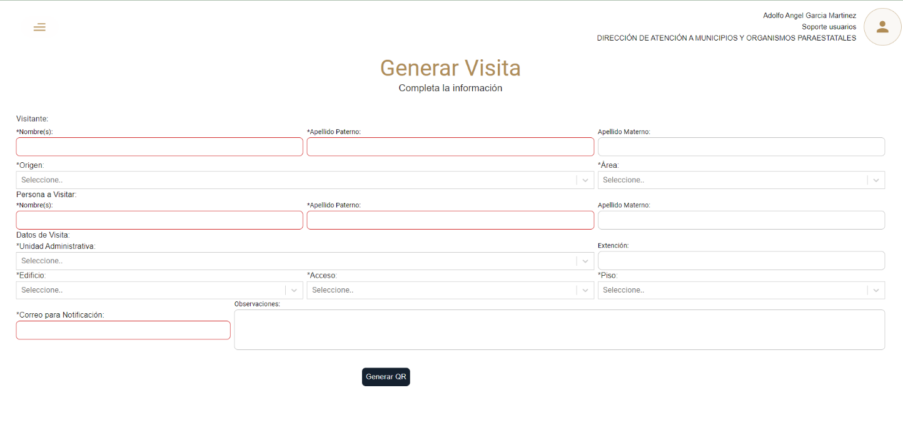

1. **Plan de Continuidad**

## **Introducción**

La evolución de la tecnología y la visión de la mejora continua es un punto importante para tomar en cuenta que en nuestros tiempos nada es estático, es por eso que hoy la Secretaria de Finanzas y Tesorería General del Estado de Nuevo León, a través de la Coordinación de Gestión de Información desarrolla un plan de recuperación de desastres y de continuidad de la operación, también conocido como plan de contingencia informático, proceso en el cual hoy en día se requiere tener mayor eficiencia en el manejo y recuperación de la información.

Dicho plan se ejecuta a través de una metodología para la gestión de un buen manejo y administración de las Tecnologías de la Información y las Comunicaciones, para tener un pleno dominio del soporte y el desempeño de las plataformas y sistemas de la secretaria de Finanzas y Tesorería General del Estado de Nuevo León.

Este plan debe tener las medidas técnicas, humanas y organizativas necesarias para garantizar la continuidad de las actividades de la secretaria de Finanzas y Tesorería General del Estado de Nuevo León. El plan se diseña para que en el caso de un siniestro se active de inmediato, permitiendo dar continuidad a las actividades y servicios de la secretaria de Finanzas y Tesorería General del Estado de Nuevo León.

Nuestro plan, deberá ser aplicado en primera instancia por el Centro de Cómputo, dado que en esta área se encuentran los servidores de información, a través de la Coordinación de Gestión de Información de la secretaria de Finanzas y Tesorería General del Estado de Nuevo León, y en conjunto con las áreas responsables del o los sistemas afectados.

## **Análisis y Valoración de Riesgos**

La pérdida total o parcial de los servicios puede originarse por las siguientes causas:

* Utilización de técnicas de acceso a las plataformas por medio de una identidad falsa, alteración de datos en forma no autorizada, visualización de información no autorizada, obtención del acceso a las plataformas y sistemas de la Secretaría de Finanzas y Tesorería General del Estado de Nuevo León con todos los privilegios y roles identificados en la plataforma de acceso único a las aplicaciones que con lleve la pérdida total o parcial de los servicios.
* Exposición de accesos lógicos tales como puertas traseras, ataques asíncronos, ataques de negación de servicio, caballos de Troya, virus, gusanos, malware, ransomware y bombas lógicas que generen la pérdida total o parcial de los servicios.
* Problemas tales como falla eléctrica, voltaje severamente reducido, depresiones, picos y sobre voltajes, interferencia magnética.
* Dolo o imprudencia manifiesta por parte de personas directa o indirectamente involucrada en la administración de las plataformas dependientes de la Coordinación de Gestión de Información.
* Pérdida o daño debido al cálculo o diseño erróneo del hardware y software.

## **Medidas Preventivas**

Normas efectivas para controlar los diferentes accesos a las diferentes Plataformas gestionadas por la Secretaría de Finanzas y Tesorería General del Estado de Nuevo León.

* Acceso restringido a las plataformas y datos, se cuenta con credenciales de acceso, tales como usuarios y contraseñas, esta información será accesible solo por el administrador de la Plataforma de Acceso Único a Aplicaciones dependiente de la Coordinación de Gestión de Información de la Secretaría de Finanzas y Tesorería General del Estado de Nuevo León.
* Acceso a servidores donde se encuentran alojadas las plataformas en productivo (SITE). El personal de Centro de Cómputo es el único que cuenta con el permiso para acceder a esta área. Salvo alguna indicación por parte de la Coordinación de Gestión de la Información.
* La Coordinación de Gestión de Información de la Secretaría de Finanzas y Tesorería General del Estado de Nuevo León, administrará las cuentas de usuario y contraseñas para todas la plataformas y sistemas que dependen de la misma, previa solicitud por parte de las áreas que requieran altas, bajas o modificaciones en estas plataformas. Al recibir el nombre de usuario y contraseña, el usuario final es y será el único responsable de salvaguardar sus datos.

## **Previsión ante Siniestros**

Los desastres causados por un evento natural o humano, pueden ocurrir en cualquier parte, hora y lugar.

En este apartado, existen distintos tipos de riesgos, por ejemplo:

* Riesgos Naturales: lluvia, huracanes, sismos, etc.
* Riesgos Tecnológicos: incendios, mal funcionamiento de algún dispositivo, fallas de energía eléctrica, corte de fibra óptica.
* Riesgos Sociales: robos, actos terroristas, pandillerismo.

La jerarquización consiste en el orden de los elementos que integran los sistemas de información de la Secretaría de Finanzas y Tesorería General del Estado de Nuevo León, según su importancia. Esta clasificación nos permitirá definir la prioridad, con la finalidad de poder intentar rescatar lo que podría generar una pérdida irreparable.

|  |  |  |
| --- | --- | --- |
| Nivel | Nombre | Descripción |
| 1 | Servidores | Contienen las plataformas y sistemas desarrollados por la Secretaría de Finanzas y Tesorería General del Estado de Nuevo León |
| 2 | Respaldos de Información | Respaldos de Información ante cualquier eventualidad, son el medio de rescate, continuidad y puesta en marcha de las plataformas y sistemas en operación de la Secretaría de Finanzas y Tesorería General del Estado de Nuevo León |

## **Respaldo y Recuperación**

La base para este punto y como respuesta a una solución ante desastres en la Secretaría de Finanzas y Tesorería General del Estado de Nuevo León será el “Respaldo de información”.

Esta actividad se realizará en base a las siguientes directivas:

* El usuario es el único responsable de salvaguardar su información, y deberá realizar su respaldo de información con una periodicidad semanal, quincenal o mensual.
* El respaldo de información realizado, se mantendrá en un lugar seguro y fácilmente accesible.
* La Coordinación de Gestión de Información de la Secretaría de Finanzas y Tesorería General del Estado de Nuevo León, deberá conocer la ubicación del respaldo.
* Los respaldos de información se efectuarán en dos ubicaciones:
  + Dispositivo físico, tal como un disco duro externo, cd, DVD o memoria USB.
  + Servidor de SAN

Servicio en la nube, se recomienda el uso de “Microsoft OneDrive”, accesible desde la cuenta de correo institucional para el personal de la Secretaría de Finanzas y Tesorería General del Estado de Nuevo León.

1. **Gestión de la información, políticas de acceso, perfiles y roles**
2. **FIRMAS**

|  |  |
| --- | --- |
| **ELABORA** | **AUTORIZA** |
| Ing. Alberto Sobrado Garnica Asociado INAP | Ing. Néstor Ibarra Palomares Coordinador de Gestión de Información |

**\*\*\*\*\*\*\*\*\*\*\*\*\*\*\*\*\*\*\*\*\*\*\*\*\*\*\*\*\*\*\*\*FIN DEL DOCUMENTO\*\*\*\*\*\*\*\*\*\*\*\*\*\*\*\*\*\*\*\*\*\*\*\*\*\*\*\*\*\***